**Sistemes informàtics**

Pràctica: usuaris, grups i permisos. horizontal line

|  |
| --- |
| ATENCIÓ: Completa la pràctica en un document GDrive i COPIA la URL al lliurament de la tasca del campus virtual. Recorda també compartir el document amb l’adreça d’email [roberto.ferrero@copernic.cat](mailto:roberto.ferrero@copernic.cat) (i **desmarca** la casella *Notificar a les persones)*.  La pràctica haurà de tenir les respostes a les preguntes que es fa en cada apartat o, alternativament, les captures de pantalla que demostrin que s’ha fet el què es demana. |

L’empresa *Peret & Gerard S.A* dedicada a la fabricació d’impressores, té 4 departaments i 50 treballadors. A continuació es mostren els departaments amb alguns dels treballadors que en formen part.

|  |  |
| --- | --- |
| **Departament** | **Usuaris** |
| Direcció | Peret, Gerard |
| I+D | Gerard |
| Producció | Ariadna,Biel |
| Vendes | Pilar,Cristian |

Ens han encarregat que gestionem el seu sistema informàtic on tenen màquines que funcionen amb Linux (Ubuntu) i d’altres amb Windows 10.

# Usuaris i grups

1. Al servidor amb Linux, crea els grups: empresa, direccio, imesd, produccio i vendes.

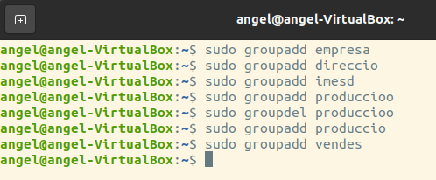

2. Crea al servidor Linux els usuaris que es descriuen a la taula anterior amb la comanda **adduser** i, un cop creats, fes que el seu grup principal sigui el què correspon al seu departament i que tinguin com a grups secundaris els altres departaments als quals pertany més el grup empresa. El grup principal de Gerard ha de ser imesd.

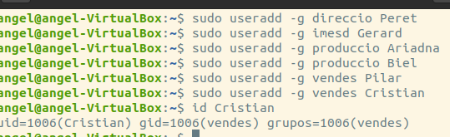

Exemple: Quan creem l’usuari *pilar*, formarà part del grup principal *pilar*. A continuació, fem que el seu grup principal sigui *vendes* i el seu grup secundari sigui *empresa*.

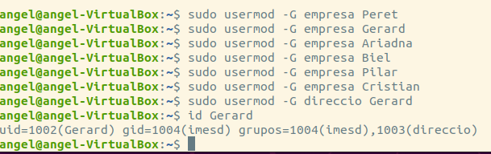

3. S’acaba de crear el departament de ***marketing*** i han contractat a **manel** perquè en formi part. Crea primer el grup. A continuació crea l’usuari amb la comanda *useradd* i fes que tingui:

* Com a grup principal *marketing* i com a grups secundaris *empresa* i *vendes*

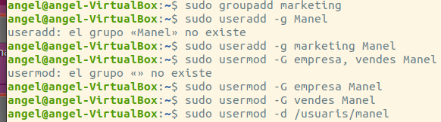

* La seva carpeta personal ha d’estar a */usuaris/manel*.



* El seu intèrpret de comandes per defecte a de ser Bash.

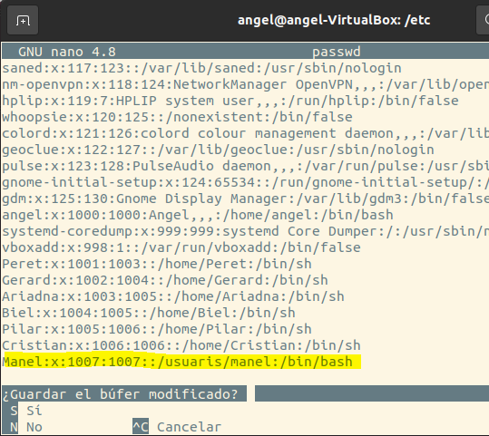

* Assigna-li una contrasenya i fes que l’hagi de canviar un cop faci el primer login al servidor (cerca la comanda [*chage*](https://rm-rf.es/comando-chage-tiempo-de-vida-de-claves-y-usuarios-en-gnulinux/)).

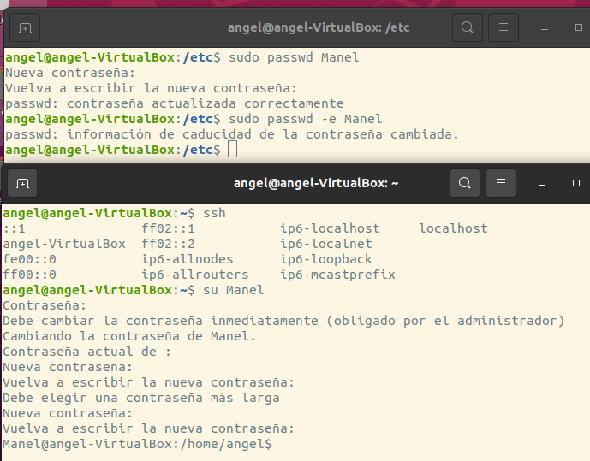

4. Verifica:

1. Que el grup principal de manel és marketing. (Cerca al(s) arxiu(s) corresponent(s)).

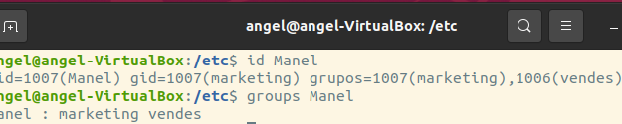

1. Quins usuaris pertanyen al grup empresa? Raona la resposta cercant al(s) arxiu(s) corresponent(s).

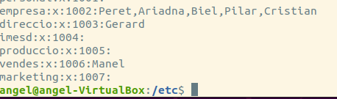

5. Crea a la màquina Linux les carpetes /documents/empresa, /documents/direccio i /documents/tothom.

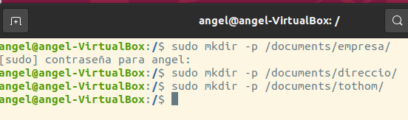

Fent servir tant la notació simbòlica com octal, fes que:

* a la carpeta /documents/direccio només puguin escriure els usuaris peret i gerard i la resta no puguin fer res (ni tan sols accedir).

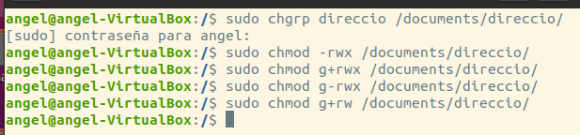

* a la carpeta /documents/empresa puguin escriure els usuaris del grup vendes i la resta puguin només llegir. Què faries si volguessis que també els usuaris dels grups direccio i marketing poguessin escriure?

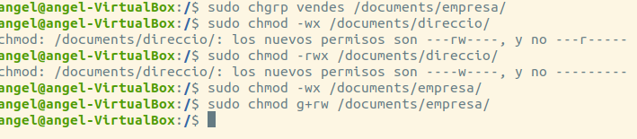

* a la carpeta /documents/tothom qualsevol membre de l’empresa pugui escriure però usuaris aliens només puguin llegir.

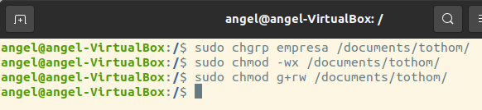

Nota: Demostra, en cadascun dels apartats anteriors, quins usuaris poden fer escriptures a la carpeta corresponent i quins no.

6. Investiga sobre la comanda umask i fes que les carpetes que es creïn a partir d’aquest moment per l’usuari **gerard** tinguin permisos de lectura, escriptura i execució per al propietari, només lectura i execució per al grup i cap per a la resta d’usuaris. Com faries que aquest canvi fos permanent per a aquest usuari?

7. Esbrina com eliminar un usuari d’un grup amb línia de comandes. Fes la comprovació eliminant l’usuari biel del grup producció.

8.- Afegeix a la màquina amb Windows els grups: **direccio, vendes, imesd i marketing** amb els seus usuaris corresponents.

1. Crea una carpeta anomenada docsimportants on només els usuaris dels grups direcció, vendes i marketing puguin escriure.
2. Fes que els usuaris del grup imesd no puguin escriure. Raona si és més adient denegar el permís o fer-ho d’una altra forma.

Nota: Demostra amb captures de pantalla que els permisos funcionen com s’ha indicat.

# 